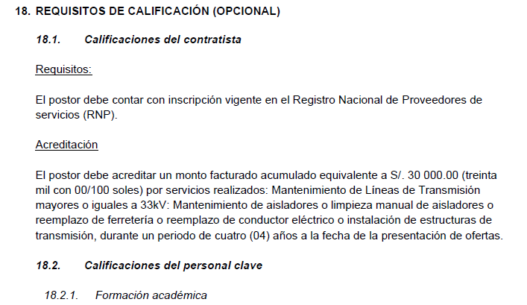
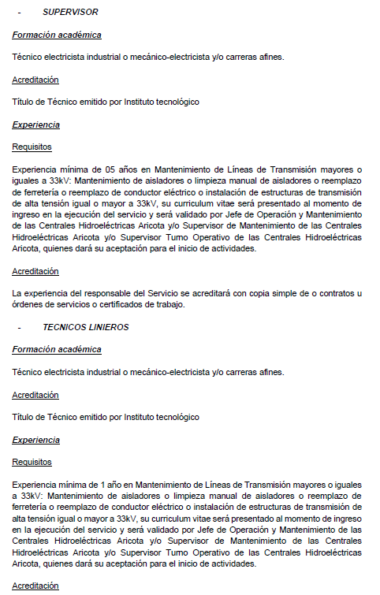
ADJUNTAR COPIAS DIGITALES DE LOS REQUISITOS DE CALIFICACIÓN SOLICITADOS EN EL TDR – CASO CONTRARIO QUEDARÁ DESCALIFICADO

